Киселева С.А. 8 класс. Англ. яз. 09.06.2022
Урок №84
Тема урока: Повторение изученного по теме «Культурные обмены»
Цель: Повторение изученного по теме «Культурные обмены»

Task 1.
There are some pictures. Please entitle these pictures and translate.
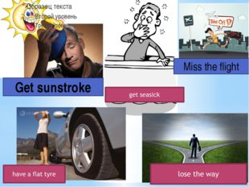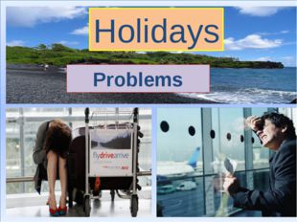

- There are some holiday activities. Read them and translate.
- Meet the locals
- See famous landmarks
- Buy souvenirs
- Try the local cuisine
- Practice the language
- Visit museum
- Visit local markets
- Lie on the beach all day
- Explore nature
Which of the following activities do you enjoy doing while on holiday?

Task 2.
What problems can you meet while travelling?
Let’s read it once more and translate
Get seasick
Lose passport
Car breaks down
Have a flat tire
Lose the way
Have an incident
Weather gets bad
Luggage/wallet gets stolen
Ex. While travelling we can ……….

Task for control
Дополните предложение now I can…

Задание, выполненное в письменном виде, должно быть сфотографировано или отсканировано и отправлено в виде файла. Для обратной связи можно использовать электронную почту svetlanakiss1988@gmail.com, социальные сети ВК, ОК, мессенджеры WhatsApp и Viber.

